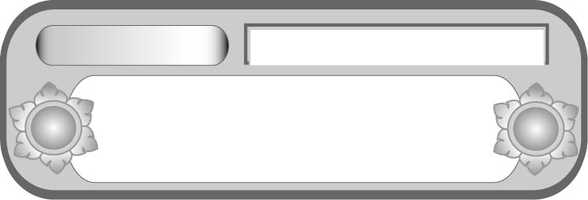
หน่วยการเรียนรู้ที่ ๑๑
เขียนชำนาญ...งานสร้างสรรค์
เรื่องที่ ๙ มารยาทในการเขียน
แผนการจัดการเรียนรู้ เรื่อง

มารยาทในการเขียน


ชั้นประถมศึกษาปีที่ ๕ เวลา ๑ ชั่วโมง

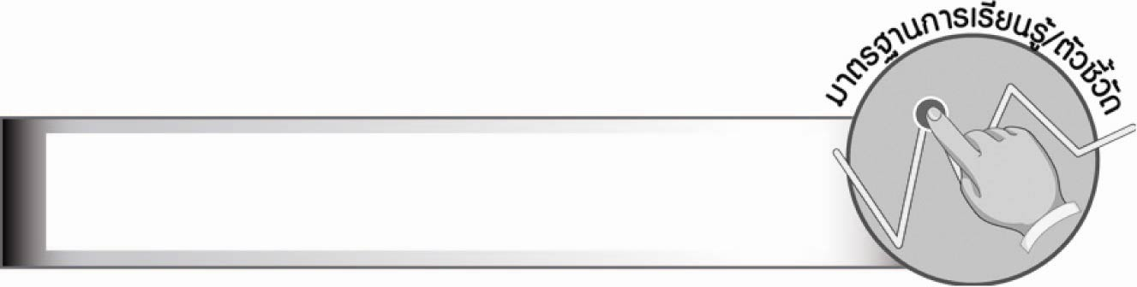
มาตรฐานการเรียนรู้/ตัวชี้วัด

มาตรฐานการเรียนรู้
มาตรฐาน ท ๒.๑ ใช้กระบวนการเขียนเขียนสื่อสาร เขียนเรียงความ ย่อความ
และเขียนเรื่องราวในรูปแบบต่าง ๆ เขียนรายงานข้อมูลสารสนเทศ และรายงานการศึกษาค้นคว้า
อย่างมีประสิทธิภาพ
ตัวชี้วัด
ท ๒.๑ ป. ๕/๙ มีมารยาทในการเขียน

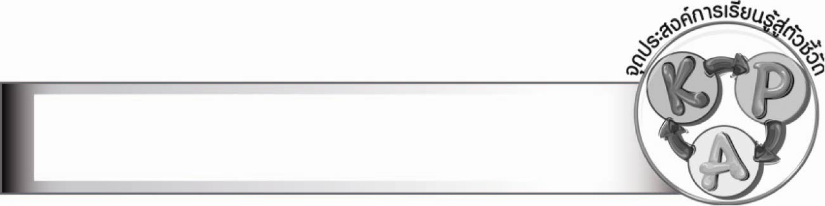
จุดประสงค์การเรียนรู้สู่ตัวชี้วัด

๑. บอกมารยาทในการเขียน (K)
๒. ปฏิบัติตนอย่างมีมารยาทในการเขียน (P)
๓. เห็นความสำคัญของการมีมารยาทในการเขียน (A)

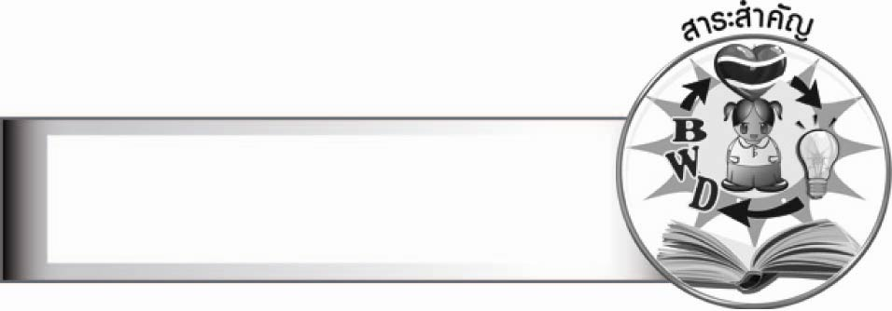
สาระสำคัญ

การมีมารยาทในการเขียนจะทำให้ผู้อ่านสามารถเข้าใจสารที่ผู้เขียนถ่ายทอดได้ง่าย
และมีประสิทธิภาพยิ่งขึ้น

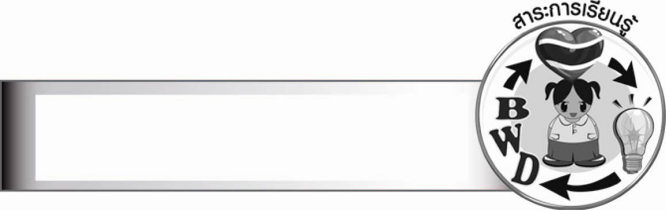
สาระการเรียนรู้

มารยาทในการเขียน


สมรรถนะสำคัญของผู้เรียน

๑. ความสามารถในการสื่อสาร
- ทักษะการอ่าน
- ทักษะการเขียน
- ทักษะการฟัง การดู และการพูด
๒. ความสามารถในการคิด
- การวิเคราะห์
- การสังเคราะห์
- การสรุปความรู้
๓. ความสามารถในการแก้ปัญหา
๔. ความสามารถในการใช้ทักษะชีวิต


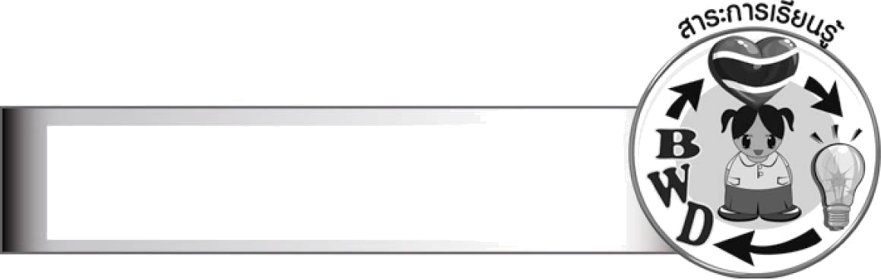
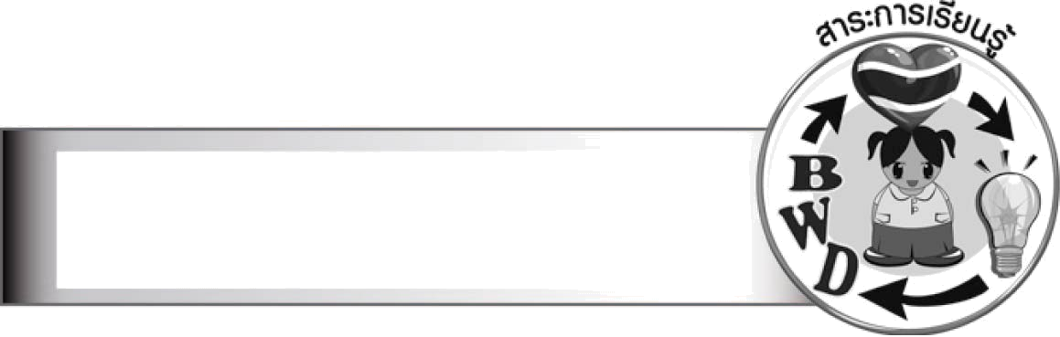
คุณลักษณะอันพึงประสงค์

ใฝ่เรียนรู้
ตัวชี้วัดที่ ๔.๑ ตั้งใจ เพียรพยายามในการเรียนและเข้าร่วมกิจกรรมการเรียนรู้
มุ่งมั่นในการทำงาน
ตัวชี้วัดที่ ๖.๑ ตั้งใจและรับผิดชอบในการปฏิบัติหน้าที่การงาน
ตัวชี้วัดที่ ๖.๒ ทำงานด้วยความเพียรพยายามและอดทน เพื่อให้งานสำเร็จตามเป้าหมาย
รักความเป็นไทย
ตัวชี้วัดที่ ๗.๒ เห็นคุณค่าและใช้ภาษาไทยในการสื่อสารได้อย่างถูกต้องเหมาะสม

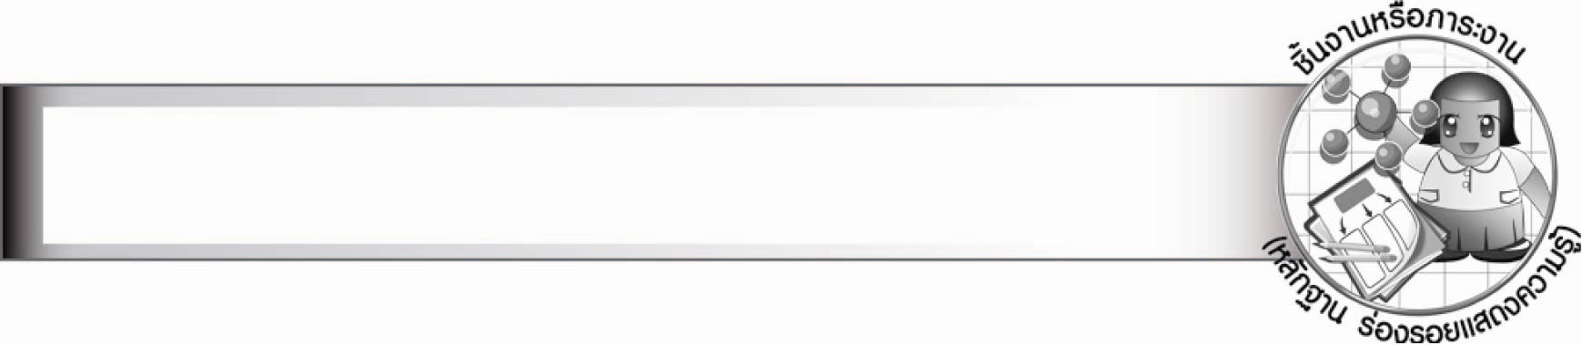
ชิ้นงานหรือภาระงาน (หลักฐาน ร่องรอยแสดงความรู้)
ใบงาน เรื่อง มารยาทในการเขียน

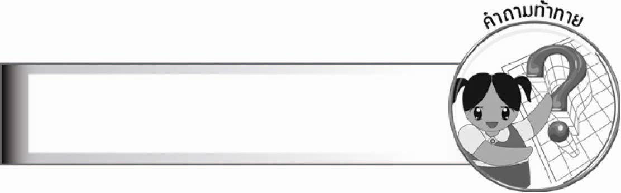
คำถามท้าทาย

ทำอย่างไรจึงเรียกว่ามีมารยาทในการเขียน

การจัดกิจกรรมการเรียนรู้

๑. ให้นักเรียนร่วมกันแสดงความคิดเห็น โดยครูใช้คำถามท้าทาย ดังนี้
๏ ทำอย่างไรจึงเรียกว่ามีมารยาทในการเขียน
๒. ให้นักเรียนร่วมกันแสดงความคิดเห็นว่า ถ้านักเรียนนำข้อความจากหนังสือเล่มอื่นมา ควรทำอย่างไร (ตัวอย่างคำตอบ ควรอ้างอิงที่มา ควรอ้างแหล่งที่มา บอกที่มา ใช้ภาษาเหมาะสม)
๓. ให้นักเรียนศึกษาความรู้เรื่อง มารยาทในการเขียน โดยทบทวนความรู้เกี่ยวกับการเขียน ดังนี้
๓.๑ มารยาทในการคัดลายมือ
๓.๒ มารยาทการเขียนจดหมาย
๓.๓ มารยาทการเขียนสื่อสาร (คำขวัญ คำอวยพร คำแนะนำ เขียนแสดงความรู้สึก แสดงความคิดเห็น เขียนเรื่องตามจินตนาการ)
๔. ให้นักเรียนแบ่งกลุ่ม กลุ่มละ ๓ - ๕ คน อภิปรายเรื่องมารยาทในการเขียน และการมีนิสัยรักการเขียน
๕. ตัวแทนแต่ละกลุ่มออกมานำเสนอเกี่ยวกับมารยาทในการเขียน และการมีนิสัยรักการเขียน เมื่อครบทุกกลุ่มครูเสริมแรงด้วยคำชม และให้ข้อเสนอแนะเพิ่มเติม
๖. นักเรียนทำใบงานที่ ๒๑ เรื่อง มารยาทในการเขียน
๗. ให้นักเรียนออกมานำเสนอผลงานหน้าชั้นเรียน โดยพิจารณาคนที่ไม่ค่อยได้รับการคัดเลือกให้นำเสนอผลงาน ครูและนักเรียนช่วยกันพิจารณาและให้กำลังใจ
๘. ให้นักเรียนสำรวจตนเองว่าเป็นผู้มีมารยาทในการเขียนหรือไม่ ถ้ายังบกพร่องในข้อใดให้พยายามปรับปรุงแก้ไข สังเกตพัฒนาการของตนเอง และปฏิบัติให้สม่ำเสมอจนเป็นนิสัย
๙. ให้นักเรียนและครูร่วมกันสรุปความรู้ ดังนี้
๏ การมีมารยาทในการเขียนจะทำให้ผู้อ่านสามารถเข้าใจสารที่ผู้เขียนถ่ายทอดได้ง่าย
และมีประสิทธิภาพยิ่งขึ้น


การจัดบรรยากาศเชิงบวก

ให้นักเรียนได้ตอบคำถามแสดงความคิดเห็นอย่างอิสระ เพื่อให้นักเรียนเรียนรู้อย่างมีความสุข ครูชมเชยนักเรียนที่ตั้งใจทำงาน

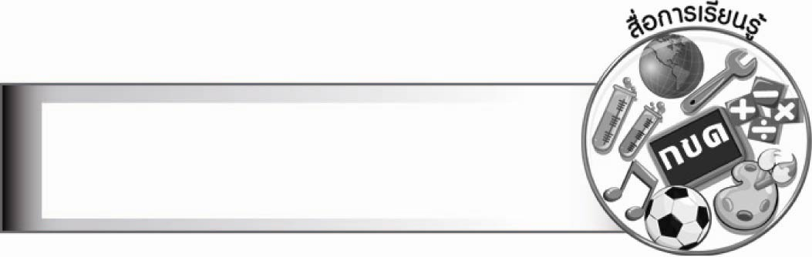
สื่อการเรียนรู้

- กระดาษชาร์ตขาวแผ่นใหญ่
- ปากกาเมจิก
- ใบงาน

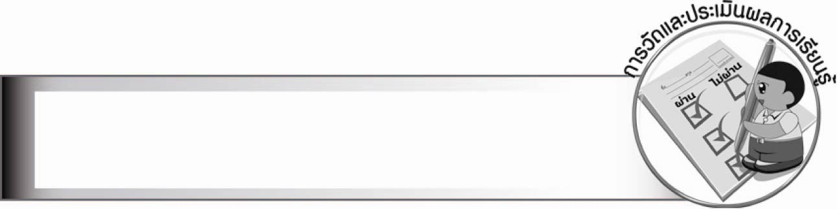
การวัดและประเมินผลการเรียนรู้

๑. วิธีการวัดและประเมินผล
๑.๑ สังเกตพฤติกรรมของนักเรียนในการเข้าร่วมกิจกรรม
๑.๒ สังเกตพฤติกรรมของนักเรียนในการเข้าร่วมกิจกรรมกลุ่ม
๑.๓ ตรวจใบงานที่ ๒๑
๒. เครื่องมือ
๒.๑ แบบสังเกตพฤติกรรมการเข้าร่วมกิจกรรม
๒.๒ แบบสังเกตพฤติกรรมการเข้าร่วมกิจกรรมกลุ่ม
๓. เกณฑ์การประเมิน
๓.๑ การประเมินพฤติกรรมการเข้าร่วมกิจกรรม
ผ่านตั้งแต่ ๒ รายการ ถือว่า ผ่าน
ผ่าน ๑ รายการ ถือว่า ไม่ผ่าน
๓.๒ การประเมินพฤติกรรมการเข้าร่วมกิจกรรมกลุ่ม
คะแนน ๙ - ๑๐ ระดับ ดีมาก
คะแนน ๗ - ๘ ระดับ ดี
คะแนน ๕ - ๖ ระดับ พอใช้
คะแนน ๐ - ๔ ระดับ ควรปรับปรุง

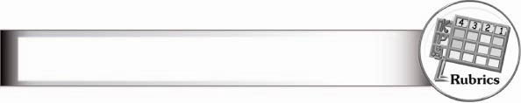
การประเมินผลตามสภาพจริง (Rubrics)

การประเมินใบงานนี้ ให้ผู้สอนพิจารณาจากเกณฑ์การประเมินผลตามสภาพจริง (Rubrics)
เรื่อง มารยาทในการเขียน
ระดับคะแนน  เกณฑ์การประเมิน | ๔ | ๓ | ๒ | ๑
มารยาทในการเขียน | อธิบายลักษณะ  ของงานเขียนที่ดี  ได้ถูกต้อง ครบถ้วน  และปฏิบัติตาม  มารยาทเหล่านั้นจริง รวมทั้งแนะนำ  ให้ผู้อื่นปฏิบัติตาม | อธิบายลักษณะ  ของงานเขียนที่ดี  ได้ถูกต้อง ครบถ้วน  และปฏิบัติตาม  มารยาทเหล่านั้นจริง | อธิบายลักษณะ  ของงานเขียนที่ดี  ได้ถูกต้อง ครบถ้วน  และปฏิบัติตาม  มารยาทเหล่านั้น  เป็นบางเรื่อง  บางครั้ง | อธิบายลักษณะ  ของงานเขียนที่ดี  ได้ถูกต้อง ครบถ้วน  แต่ไม่ให้ความสำคัญ  ในการปฏิบัติ  จะปฏิบัติเมื่อได้รับ  การกระตุ้น

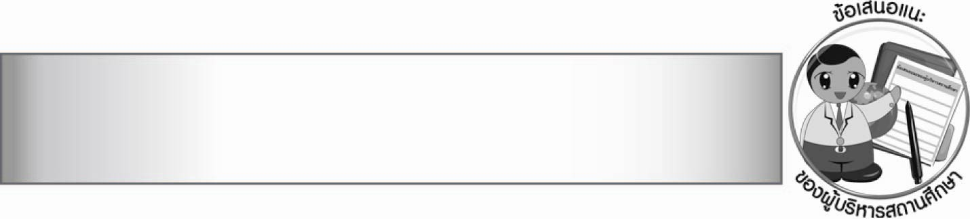
ข้อเสนอแนะของผู้บริหารสถานศึกษา

________________________________________________________________________________
________________________________________________________________________________
________________________________________________________________________________
________________________________________________________________________________
________________________________________________________________________________
________________________________________________________________________________
________________________________________________________________________________
________________________________________________________________________________
________________________________________________________________________________
________________________________________________________________________________
________________________________________________________________________________
________________________________________________________________________________
________________________________________________________________________________
________________________________________________________________________________
________________________________________________________________________________
________________________________________________________________________________
________________________________________________________________________________
________________________________________________________________________________
________________________________________________________________________________
________________________________________________________________________________
________________________________________________________________________________
________________________________________________________________________________
________________________________________________________________________________
________________________________________________________________________________
________________________________________________________________________________

ลงชื่อ________________________ (ผู้บริหารสถานศึกษา)
(_______________________)
_______/________/_______


บันทึกหลังการสอน

ผลการจัดการเรียนการสอน

_______________________________________________________________________________
_______________________________________________________________________________
_______________________________________________________________________________
_______________________________________________________________________________
_______________________________________________________________________________
_______________________________________________________________________________

ปัญหา/อุปสรรค

_______________________________________________________________________________
_______________________________________________________________________________
_______________________________________________________________________________
_______________________________________________________________________________
_______________________________________________________________________________
_______________________________________________________________________________

แนวทางแก้ไข

_______________________________________________________________________________
_______________________________________________________________________________
_______________________________________________________________________________
_______________________________________________________________________________
_______________________________________________________________________________
_______________________________________________________________________________

ลงชื่อ________________________ (ผู้บันทึก)
(________________________)
________/_______/_______

